GE FlowFit T-Stück mit Innengewinde Rg+ d20-Rp1/2-20

Geberit

Eigenschaften

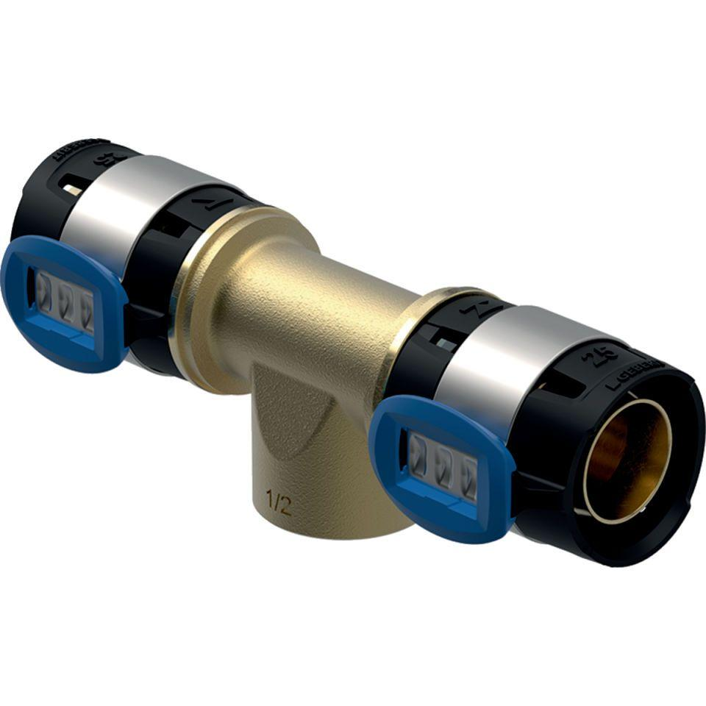

GTIN:

4025416604938

HAN:

620151001

Werkstoff

Rotguss